Steh auf, leuchte! Denn dein Licht ist gekommen, und die Herrlichkeit des HERRN ist über dir aufgegangen. Denn siehe, Finsternis bedeckt die Erde und Dunkel die Völkerschaften; aber über dir strahlt der HERR auf, und seine Herrlichkeit erscheint über dir. Jesaja. 60. 1+2

Liebe Geschwister und Freunde,
mit diesem Wort möchte ich Euch alle grüssen am Ende von 2020. Das Jahr war voll von vielen Veränderungen in der ganzen Welt. Es war nicht leicht für viele in dieser Welt, aber wir danken Gott, weil in IHM ist Hoffnung und Kraft, und ER steht über allem, was der Feind in dieser Welt anstellt. Darum wollen wir uns von ganzem Herzen Gott zuwenden, um von ihm alle Hoffnung, Kraft und Führung zu empfangen.
Ich Mary, Hans Jörg, Daniel, Annemarie, Alva und Noa sind alle gesund und wohl auf durch die Gnade Gottes! Mary im Werkhof mit den Migranten und Hans Jörg noch in der Pflegewohnung arbeitend.
Wir und unser Team in Kamerun wollen diese Gelegenheit nutzen um allen von Herzen zu danken für die treue Unterstützung der Arbeit und der Menschen in Kamerun, durch Gebet und Gaben. Möge Gott es reich vergelten.
Die Arbeit in Kamerun geht in kleinen Schritten vorwärts. Die Situation ist durch den Bürgerkrieg im der englisch sprechenden Teil von Kamerun (1/10-tel des Landes = Grösse d. Schweiz) sehr desolat. Zur Zeit ist es rel. ruhig, aber in einigen Teilen geht es weiter mit dem kämpfen und töten und die Kriminalität ist sehr gestiegen. Es sind immer noch 80.000 Kameruner in Nigeria in Flüchtingscamps, und es ist unser Gebet, dass es wieder so ruhig wird, dass die Geflüchteten wieder zurückkommen können.
Wegen dieser Kriegssituation und der Not im Land haben das Team und ich gesehen, dass wir 12 Hektaren Land kaufen sollten um es zu bewirtschaften mit Palbäumen zur Palmölproduktion, welches zum Eigennutzen und Verkauf dient, und somit zur Hilfe und Unterstützung der Leute und der Arbeit. Palmöl ist für die Kameruner (nicht ausländische Firmen!) ein der wichtigsten Standbeine des Einkommens! Zum Eigengebrauch aber auch zum Verkauf. Die Palmen sind sehr pflegeleicht, im Gegensatz zu Tee, Kaffee und Cacao etc, welche einiges an Chemikalien (teuer) benötigen bis zum Verkauf als Grundprodukt.
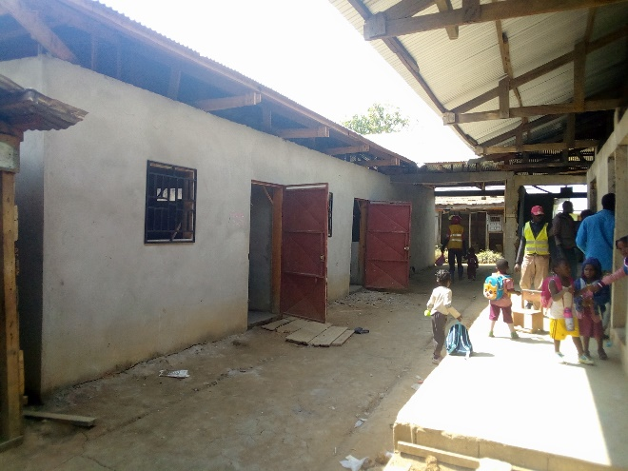
Wir haben bereits 3 Ha Land gekauft und es bearbeitet und bepflanzt. Wir wollen noch 9 Ha kaufen und bepflanzen. Eine Palmenpflanzung braucht 3 Jahre bis zum Anfang der Ernten. 3 Hektaren Land kosten 1000.- CHF, und die Arbeit 1000.- CHF / 3 Ha. Das Projekt benötigt somit noch 6000.- CHF. Nach den drei Jahren wird es eine gute produktive Pflanzung sein, welche viel hilft, in der Frauen- Witwen- Waisen- und Gemeindearbeit tätig zu sein. So können wir auch helfen, den Leuten mit Kleinkrediten zu helfen, eine Arbeit oder Geschäft aufzubauen = Hilfe zur Selbsthilfe, in den Schulen zu helfen welche auch Waisen und Unterprivilegierte unterstützen, Ausbildungen zu finanzieren etc..
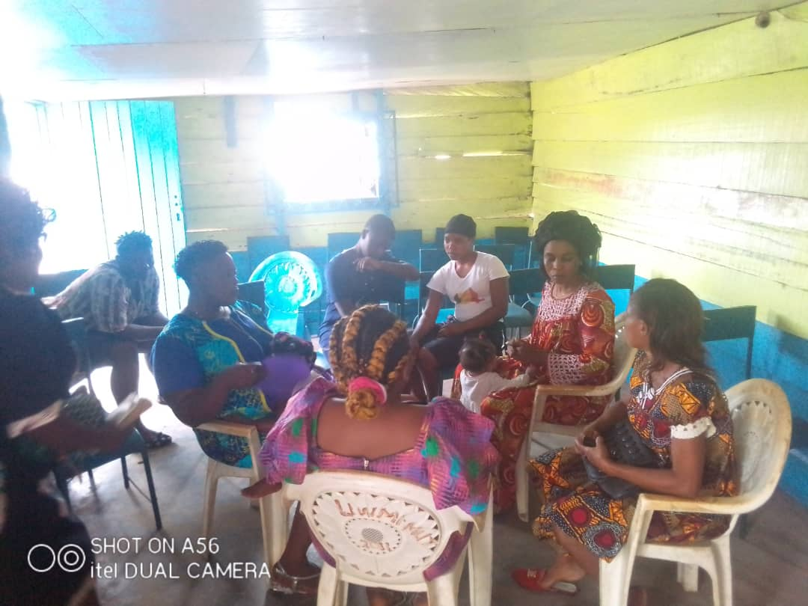
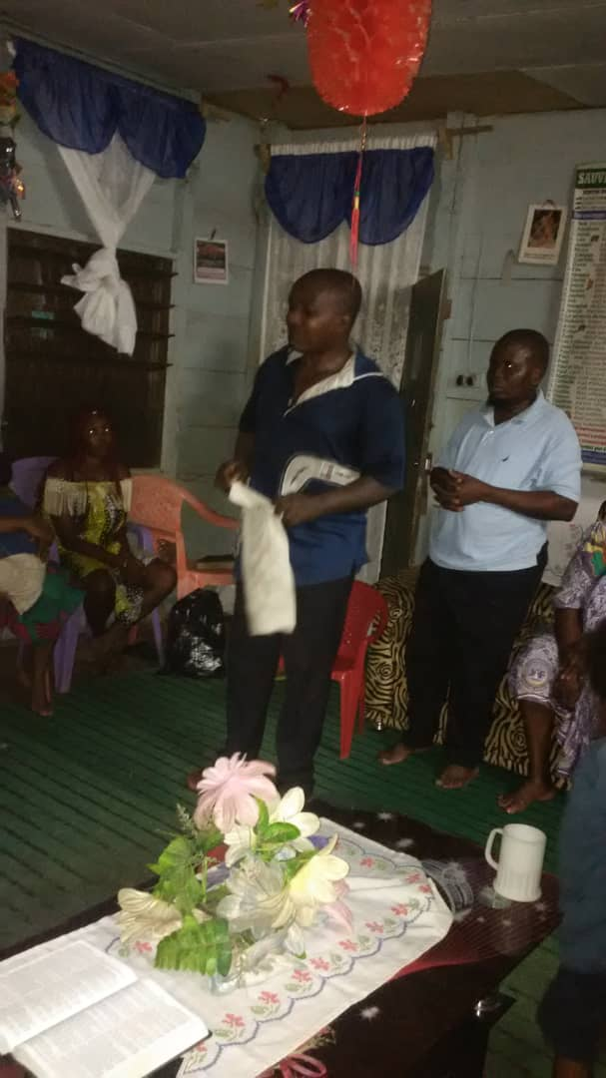
Mit der ganzen Situation im Land beten wir, dass wieder Ruhe und Frieden einkehrt, und auch die normalen Kirchenaktivitäten wieder gemacht werden können. Auch in der „unruhigen“ Zeit gründeten wir drei neue Gemeinden welche von drei Pastoren betreut werden.

Wir wollen den Menschen nicht nur im physischen Leben helfen, sondern auch für das geistliche Leben und ihnen Jesus nahe bringen. Gott hat in den 4 Monaten Gnade geschenkt zu Wachstum und neue Glieder.
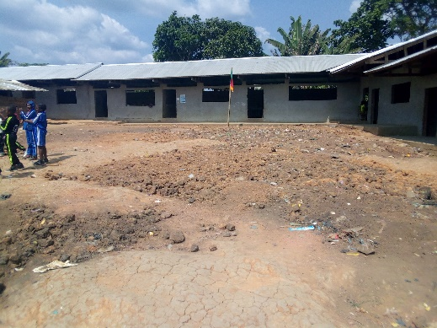
Die Ambam Schule im Süd-Osten von Kamerun konnte auf dem neuen Grundstück und neuen Gebäudekomplex zum grossen Teil fertig- und bezugsbereit gemacht werden, so dass jetzt dort
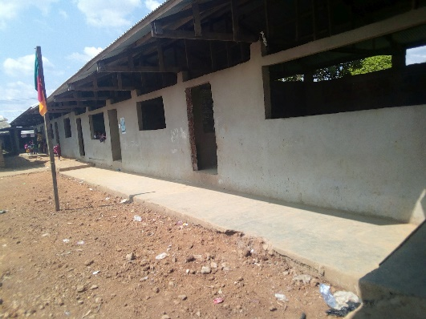
Schule abgehalten werden kann. Da wollen wir ganz herzlich danken für die grosse Unterstützung von Afrika Projekte (D), welche die Fertigstellung des Baus ermöglichten, und auch die Reformierte Kirchgemeinde in Bäretswil, welche regelmässig und so treu die Projekte in Kamerun unterstützt! Auch allen anderen Freunden wollen wir ganz herzlich danken für die seit so langem, treue Unterstützung! Unser treuer Herr ist ein reicher Vergelter, und an Seinem Segen ist alles gelegen! Vielen Dank für Eure Liebe, welche Ihr an den Kamerunern erweist seit vielen Jahren.

Wir wünschen Euch Gottes reichen Segen, Kraft, Freude und Gnade, eine schöne und gesegnete Weihnachtzeit, und auch für das neue Jahr alles Gute und Gottes Segen!
Herzliche Grüsse! Mary Zimmermann und Team in Kamerun

